„X. KÖZÖS ÜGYÜNK” HATÁROKON ÁTÍVELŐ KÖRNYEZETI NEVELÉSI EGYÜTTMŰKÖDÉSI PROGRAM A FELSŐ-TISZA MENTÉN

II. forduló – Elméleti feladatsor

Kedves Versenyzők!

Köszönjük, hogy beküldtétek az első forduló feladatait. A II. forduló feladatsorát a nevező csapatoknak, az általuk megadott email-címekre küldtük ki, de a feladatsorok, munkalapok letölthetők a honlapunkról is. www.termeszetbaratok.freeweb.hu
Probléma esetén írjatok emailcímünkre: kozosugyunk@index.hu vagy kisanna28@yahoo.com (román anyanyelvűeknek)
A megoldásokat csak postai úton lehet beküldeni! A postára adás határideje: 2012.05.25 (péntek)

Címünk:
Természetbarát Diákkör - II. Rákóczi Ferenc Gimnázium
Toldi Zoltán
4800 Vásárosnamény
Kossuth út 19.
Magyarország
A borítékra írják fel: „X. Közös Ügyünk – II. forduló”

Nagyon sok csapat nevezett az első fordulóra és igen szép képzőművészeti alkotásokat és értékes, a feladatterveket bemutató prezentációkat küldtetek be. A képzőművészeti alkotásokból, plakátokból a Víz Világnapja 2012 rendezvényre kiállítást készítettünk, amit sok százan tekintettek meg. A prezentációk közül sokan adtak be olyan anyagot, amelyben már folyó, vagy éppen befejezett akcióról számoltok be. Nem vettük hibának, de tudnotok kell, hogy a nyár folyamán egy tényleges természet- környezetvédelmi akciót kell majd megvalósítanotok. Mi ennek a tervét szerettük volna látni.

Sok, korábban versenyző, illetve nevező iskola nem küldött be megoldásokat. Mivel a vetélkedő két tanévre húzódik a HUSKROUA – program egyedi sajátosságai miatt, a szervezők az alábbi felajánlást teszik:

- A verseny végén összesítjük a fordulók pontszámait és a végső sorrendet is ennek alapján állapítjuk majd meg. A végső eredményt felrakjuk a honlapra.
- Fordulónként megadjuk a legjobb eredményt elérő csapatok nevét. Ezt is felrakjuk a honlapra, ahogyan azt már az első forduló esetén megtettük.
- A korábbi évektől eltérve a 2012 decemberi programzáró Ifjúsági Találkozóra nemcsak az összesített versenyben legeredményesebb csapatok tagjait és felkészítőit hívjuk meg. A II. III. és IV forduló legkiemelkedőbb teljesítményt nyújtó csapatai közül is válogatunk a meghívottak közé.
Ezért, azoknak is érdemes a következő fordulókban dolgozni, akik időhiány, vagy bármi más okból nem küldtek be megoldásokat!

Sok csapat küldött be olyan email címet, ami nem működik. Kérjük, még egyszer ellenőrizzétek jó email címet küldetek-e be. Ha nem, akkor javítsátok! Vagy küldjétek meg újra a hibás cím javítását, vagy az új elérhetőséget a kozosugyunk@index.hu vagy kisanna28@yahoo.com címekre, vagy a II. forduló munkalapjának fejlécébe írjátok be jól olvasható módon!

Csak a kitöltött munkalapokat kell postai úton beküldeni!
I. Feladat: A gombákról
A Felső-Tisza mentén nagyon sokféle gomba terem. 20 gomba nevét adjuk meg. A neveket nem fordítjuk le, hanem mindenki számára egységesen tudományos nevükön, latinul adjuk meg. Kérjük, keressétek meg őket és válasszátok ki közülük melyik ehető és melyik nem. A munkalap táblázatába írjátok be az alábbi jelzések használatával a helyes megoldásokat!
A = ehető – ízletes; B = nem ehető – mérgező; C = nem ehető – mert rostos, büdös…stb
- Morchella esculenta
- Coprinus micaceus
- Grifala sulfurea
- Agaricus meleagris
- Omphalotus olearius
- Hygrophorus eburneus
- Amanita caesarea
- Cantharellus cibarius
- Gyromitra esculenta
- Paxillus involatus
- Pleurotus ostreatus
- Macrolepiota procera
- Tricholoma saponaceum
- Leccinum scabrum
- Tuber brumale
- Fomes fomentarius
- Collybia peronata
- Lepiota helveola
- Phallus impudicus
- Marasmius oreades

Pontozás: minden helyes válasz 1 pont maximum 20 pont

2. Feladat: Környezetvédelmi fogalmak
Ebben a feladatban néhány olyan fogalommal és meghatározásukkal találkoztok, amelyek a környezetvédelemben gyakran előfordulnak. Párosítsátok össze a fogalmakat a meghatározásokkal! A helyes válaszokat írjátok be a munkalap táblázatába!
Fogalmak:
- Peszticid
- Okológiai lábnyom
- Eutrofizáció
- Hidrológiai lábnyom
- Diklór-Difenil-Triklóretán
- Karbon lábnyom
- Szukcesszió
- Londoni típusú szmog
- Freon
- Los Angeles típusú szmog
Meghatározások:
- Rendkívül hatékony rovarölő szerként tartották nyilván. Nagyon lassan lebomló vegyület, amely súlyosan károsítja nemcsak a rovarokat, hanem a táplálékláncban magasan elhelyezkedő fajokat is. Az 1960-as éveket követően a legtöbb fejlett országban betiltották.
- Másik nevén növényvédő szerek. Olyan anyagok, melyeket a növények védelmében, a kártevők elpusztítására, terméketlenné tételére alkalmaznak
- A folyamat lényege, hogy a vízben feldúsult tápanyagok miatt a növényi szervezetek rendkívül elszaporodnak. Egy idő után már a fényért folytató verseny miatt sokan elpusztulnak, a halott részeket pedig a baktériumok bontják le, felhasználva a vízben oldott oxigént. Káros hatása, hogy a kevés oxigén miatt a vízben élő állatok gyakran nem jutnak elég oxigénhez.
- Fosszilis tüzelőanyagok elégetése okozza, hideg időben. A légkörbe jutó korom, kén-dioxid és por, valamint a kicsapódó pára komoly egészségügyi problémákat okoz.
- Segítségével meghatározható, hogy mekkora föld- és vízterület szükséges a társadalom fenntartásához. Szokták egy-egy emberre és nemzetre is használni.
- Megmutatja, hogy egy ember évente összesen mennyi édesvizet használ fel. Ez az érték nem csak az elfogyasztott vizet tartalmazza, hanem az életvitelünk során felhasznált (pl termékek előállítása, fürdés, mosás) vizet is.
- Egy személy, szervezet, üvegházhatású gáz kibocsájtásának mértékét határozzák meg vele. Legegyszerűbben szén-dioxid egyenértékben szokás megadni.
- Erős napsugárzás és közlekedési gázok felszaporodása okozza. A nitrogén-dioxid, ózon, szabadgyökök, hidrogén-peroxid keletkezik. Általában a déli órákban a legerősebb. Legfőképp a nyálkahártyát irritálja és a növényzetet károsítja.
- A növénytársulások fokozatos, egy irányba mutató fejlődése.
- Olyan, a légkörben gáz állagú vegyület, amelyet stabilitása miatt előszeretettel használták az ipari termelés során, de használták a hűtőgépekben is. Később bebizonyosodott, hogy az ózon réteget legjobban károsító vegyületek közé tartozik, emiatt termelését betiltották.
Pontozás: minden helyes válasz 1 pont maximum 10 pont

3. Feladat: Igaz-hamis állítások - Élelmiszeradalékokról
Most néhány élelmiszeradalékkal kapcsolatos állítást soroltunk fel. Nektek kell eldöntenetek, igazak-e, vagy nem az állítások! Ha igazak „A”, ha hamisak az állítások „B” betüt írjatok a munkalap táblázatába!
- Az ember hajlamos finomabbnak érezni egyes termékek ízét, ha azok kellően élénk és telt színnel rendelkeznek.
- A kárminvörös színezék teljesen növényi alapú összetevőkből áll.
- A citromsav (E-330) a természetben nem fordul elő, csak az utóbbi két évtizedben fedezték fel, mint savanyító anyagot.
- Gyakorta spenótból kivont klorofillt használnak a zöld szín eléréséhez.
- A sörökben levő komlókivonat élénkítő hatása miatt elősegíti a szervezet frissességének megőrzését.
- Nagyon sok instant leves porba szárított tintagombát tesznek, hogy még kellemesebb íze legyen az ételnek.
- A pektin állati eredetű zselésítő anyag.
- A Coca Cola régen alkoholos ital volt, amely kokaint is tartalmazott.
- Nem minden E számmal jelölt termék ártalmas, maga az E szám arra utal, hogy az Európai Unióban engedélyezett adalékanyagról van szó.
- A leggyakoribb ízesítő anyagok a cukor és a só, amely az ételek ízét sokkal teltebbé teszi.
- A cékla leve a mai napig is használt, vörös színű ételfesték.
- A legtöbb nálunk kapható gyümölcslé alapja narancs sűrítményből készül.
- A koffeinnek az élénkítő hatása mellett vízhajtó tulajdonsága is van.
- Az energiaitalok károsak lehetnek egészségünkre, hiszen a „nem biztonságos” adalékanyagok mellett egy csésze kávé koffeintartalmának akár húszszorosát is meghaladhatják.
- A természetazonos aromaanyagokat tartalmazó élelmiszerek és italok nem tartalmaznak szintetizált, mesterséges aromaanyagokat. Ízüket helyettesítő növények anyagaiból nyerik.
Pontozás: minden helyes válasz 1 pont
maximum 15 pont
4. Feladat: Igaz-hamis állítások - A környezetszennyezésről
A környezetszennyezéssek kapcsolatosan adunk meg igaz, vagy hamis állításokat. Döntsétek el melyik igaz, illetve hamis! A munkalap táblázatába az igaz válaszokat „A” a hamisakat pedig „B” betűvel jelöljétek.
- Természetes levegőszennyezők a vulkánok (kén-oxidokkal és porokkal), az erdőtüzek (szén-monoxid, szén-dioxid, nitrogén-oxidok és porok), a szélviharok (por), az élő növények (pollen).
- A vízvirágzást (eutrofizáció) az élővizekbe jutott nehézfémek idézik elő.
- A lakossági szennyvíztisztítás egyik módja az eleven iszappal való kezelés, ami aerob és anaerob baktériumok tartalmaz.
- A korábbi századok világméretű járványainak egyik okozója a tisztítatlan lakossági szennyvíz volt.
- A legfejlettebb csatornahálózattal az indiai nagyvárosok rendelkeznek, ezek kiépítése már a középkorban elkezdődött.
- Az egyik legjelentősebb levegőszennyező anyag a metán, aminek mennyiségét a kérődzők tenyésztése és rizstermesztés is növeli.
- A denevér guanó 7-10% nitrogént és 2-4% foszforsavat tartalmaz, így ez a egyik legjelentősebb légszennyező anyag.
- Biológiai természetű környezetszennyezők a genetikailag módosított szervezetek vagy tájidegen élőlények alkalmazása.
- A London típusú szmog nagyon magas légköri hőmérsékleten, szeles időben alakul ki, ami növeli a levegőben a szálló por mennyiségét.
- A szennyezett talajt kedvelik a vakondok és giliszták.
- Verespatakon aranybánya megnyitását tervezik, a kitermelés cianidos technológiával valósulna meg.
- A talaj elszennyezésének egyik legfontosabb forrásai az illegális hulladéklerakók.
- A gépjárművek kipufogógáza sokkal kevesebb szennyeződést juttat a levegőbe, mint a dohányzás. Ezért érthető, ha a dohányzás elleni kampányokra nagyobb figyelmet fordítanak, mint a közlekedési légszennyezés csökkentésére.
- A DDT példája bebizonyította, hogy a mesterségesen előállított természetidegen vegyületek lebomlási felezési ideje nagyon hosszú, hiszen a több évtizede betiltott vegyszer ma is kimutatható a déli-sarki pingvinek májából.
- Közép-Európában nem jelentkezik a globális felmelegedés semmilyen hatása, hiszen a tengerek vízszint emelkedése nem veszélyezteti elöntéssel a termőföldeket.
Pontozás: minden helyes válasz 1 pont maximum 15 pont

5. Feladat: Természetes festékanyagok – “Festő növények”
Régi szokás szerint Húsvétkor a locsolókat festett tojással jutalmazták. A következő táblázatban olyan növényeket soroltunk fel, amelyek egy-egy részét természetes festékek előállítására használták. Egészítsétek ki a táblázatot a munkalapon a festéshez használható növényi rész számával és az elért színhatás betűjelével. A táblázat egy cellájába több szám is kerülhet!
Keressetek még olyan növényeket, amelyeket felhasználhattak régen tojásfestésre, illetve festékanyagát használták. Adjátok meg az elért színhatást is! A növényeknek adjátok meg a latin nevét is! Maximum 5 új növényt adhattok meg!

A növény neve | festéshez használható részei | elérhető színhatás
nagy csalán
(Urtica dioica)
borostyán (Hedera helix)
kamilla (Matricaria chamimilla)
kökény
(Prunus spinosa)
fekete bodza
(Sambucus nigra)
dió
(Juglans regia)
Kerti pórsáfrány
(Cathamus tinctorius)
Tölgy (Quercus sp.)
nyírfa (Betula sp.)
körömvirággal (Calendula officinalis)
vöröshagyma (Allium cepa)
Saját növényeim!

Festéshez használható növény részei:
- az egész növény
- kéreg
- levél
- buroklevél
- virág
- termés
- zöld termés

Elérhető színhatás:
- sárga
- sárgászöld
- zöld
- szürke, szürkéskék
- barna
- vöröses

Pontozás: minden helyes beírás 1 pont maximum 25 pont
Minden új növénynév a színhatással együtt 2 pont maximum 10 pont

6. Feladat: Madárfelismerés
Tíz madár képét és 20 madár nevét adjuk meg a feladatban. Ismerjétek fel a képeken látható madarakat és írjátok a munkalapra a képekhez tartozó helyes nevek sorszámát! A madarak nevét egységesen tudományos, azaz latin névvel adjuk meg.

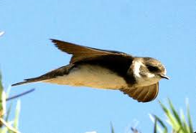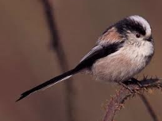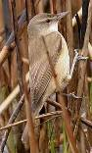
1. 2. 3.
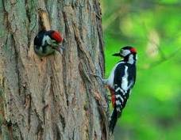 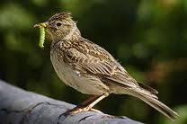 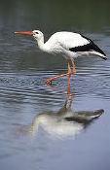 4. 5. 6.
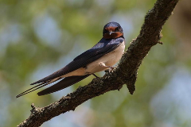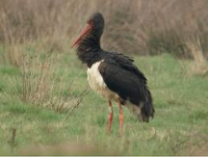
7. 8.
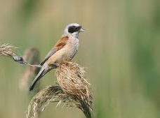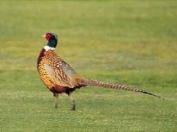
9. 10.
Madarak latin neve:
- Parus palustris
- Ciconia nigra
- Riparia riparia
- Aegithalos caudatus
- Phasianus colchicus
- Prunella modularis
- Acrocephalus turdoides
- Dendrocopos major
- Perdix perdix
- Dendrocopus minor
- Alauda arvensis
- Delichon urbica
- Ciconia ciconia
- Plegadis falcinellus
- Hirundo rustica
- Branta canadensis
- Locustella luscinioides
- Remiz pendulinus
- Coccothraustes coccothraustes
- Galerida cristata
Pontozás: minden helyesen megadott név 2 pont maximum 20 pont

7. Feladat: Madarak és fészkeik
Az előző feladatban 10 madár képét adtuk meg. Reméljük helyesen választottátok ki a nevüket. Ebben a feladatban 10 fészket mutatunk be. Társítsátok az előző feladat madaraihoz a fészkeket! A helyes megoldások betűjeleit írjátok be a munkalap táblázatába!

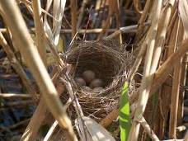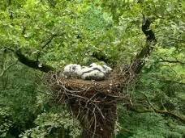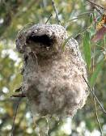
A. B. C.
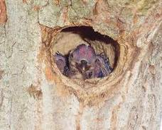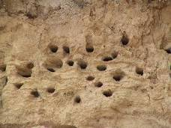
C. D.
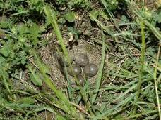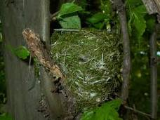
E. F.
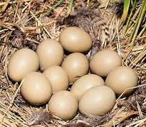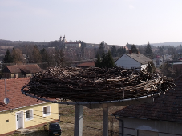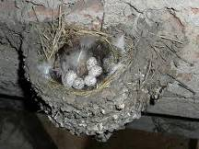
H. I. J.
Pontozás: minden helyes társítás 2 pont maximum 20 pont

8. Feladat: – Inváziós és adventív fajok a Kárpát-medencében
Ismerd fel a következő fajokat a képekről és add meg a kérdésekre a helyes válaszokat a munkalap táblázatában! Minden kérdéssorban kettő válasz helyes, egy az 1-4 és egy másik az 5-8 közül. Vigyázz, egy olyan is van a fajok között, ami nem inváziós/adventív! Az élőlények tudományos, azaz latin nevét adjuk meg!
I. 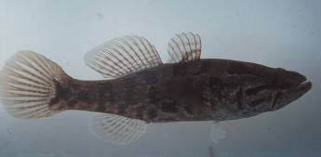

- Percottus glehni
- Rasbora heteromirpha
- Lepomis gibbosus
- Ictalurus nebulosus
----------------
- Nem problémás faj, beilleszkedik a faunába
- Kisvizek, mocsarak faja, kiszorítja az élőhelyéről az őshonos fajokat
- Nagy folyóink hala, nagyon gyors szaporodásával okoz gondokat
- Haszonállat, sokfelé telepítik, de nem nagyon tud sokáig megmaradni sehol sem

II. 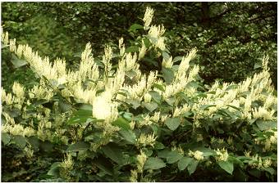
- Rudbeckia laciniata
- Impatiens parviflora
- Phytolacca americana
- Reynoutria japonica
----------------
- Kedveli a vízpartokat, ligeteket, itt nagy tömegben a magaskóróst helyettesíti
- A száraz homoki élőhelyeken megköti a talajt ezért hasznos
- Sziklagyepekben ritka, ezért itt védett növény is
- Távol-keleti származású, de mára erősen megritkult, alig található már csak itt-ott
III. 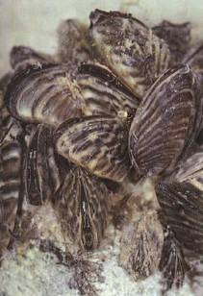
- Anodonta cygnea
- Dreissena polymorpha
- Arion lusitanicus
- Rasbora heteromirpha
----------------
- Tapadós fonalakkal hajókra, csigákra, kagylókra tapad és így sokfelé terjedhet
- Étkezési célokra tenyésztették, kiszabadult és most a Tiszában sokfelé tömeges
- Gyors mozgású faj, kitűnően úszik, rámászik mindenre
- Nem inváziós faj

IV. 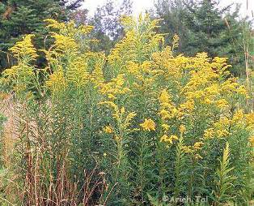
- Rudbeckia laciniata
- Impatiens parviflora
- Solidago canadensis
- Helianthus tuberosus
----------------
- Étkeztetési célra termesztették és nagyon sokfelé kivadult
- Homoki helyektől kezdve a vizes magas kórósokig tömeges adventív faj
- Őshonos, nem adventív faj, a magas kórósokban sokfelé előfordul
- Dísznövényként a legtöbb virágboltban kapható
V. 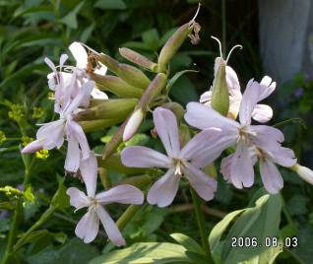
- Phytolacca americana
- Reynoutria japonica
- Xanthium italicum
- Saponaria officinalis
----------------
- Nem adventív, hanem őshonos, vadon élő gyógynövényfaj
- Távol-keleti eredetű dísznövény, könnyen kivadul, sokfelé tömeges a réteken
- Étkeztetési célra termesztették és nagyon sokfelé kivadult
- Sziklagyepekben ritka, ezért ilyen élőhelyeken védett növény

VI. 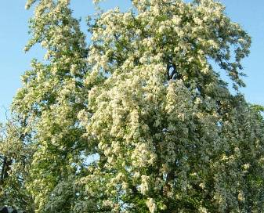
- Amorpha fruticosa
- Robinia pseudoacacia
- Alianthus altissima
- Acer negundo
----------------
- A futóhomok megkötésére Amerikából hozták be Európába mintegy 250 éve
- Őshonos, nem adventív faj, jó haszonfa
- Bár adventív, hasznos, mert megköti a nitrogént, ezért fajgazdag élővilágot teremt
- Étkezési célra termesztik, gyümölcse nagyon jó lekvár alapanyag

VII. 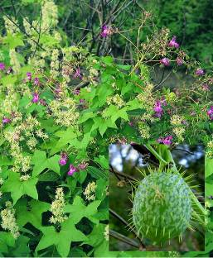
- Phytolacca americana
- Reynoutria japonica
- Amorpha fruticosa
- Echinocystis lobata
----------------
- A nemzetségnek dísznövény és élelmiszernövény fajai, változatai is vannak
- Nem adventív, hanem őshonos liánnövény, sokféle erdőben előfordul
- Sziklagyepekben ritka, ezért ilyen élőhelyeken védett növény
- Ligeterdőkben, folyópartokon nagy tömegben invázív, fátyoltársulást alkot

VIII. 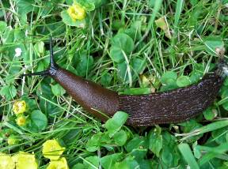
- Rasbora heteromirpha
- Perccottus glehni
- Bielzia coerulans
- Arion lusitanicus
----------------
- Keretben, vetésekben nagy mezőgazdasági károkat okozhat
- Védett faj, az élőhelye területének csökkenése miatt veszélyeztetett
- Természetvédelmi területeken okoz gondot, kiszorítja az őshonos fajokat
- Nem inváziós faj, soha nem jelenik meg nagy tömegekben
Pontozás: minden helyes beírás 1 pont maximum 16 pont

9. Feladat: - Társítás – Inváziós élőlények
10 inváziós/adventív élőlény latin nevét és egy-egy rájuk jellemző meghatározást adunk meg a feladatban. Társítsátok össze a nevet a meghatározással és a helyes válaszok betűjelét írjátok a munkalap táblázatába!
Inváziós/adventív élőlények:
1. Helianthus tuberosus
2. Acer negundo
3. Ictalurus nebulosus
4. Humulus lupulus
5. Portulaca oleracea
6. Impatiens glandulifera
7. Ambrosia artemisifolia
8. Trachemis scripta elegans
9. Dreissena polimorpha
10.Robinia pseudacacia

Meghatározások:
a. Folyópartok, mocsarak gyakori növénye
b. Szaporodáskor gödörszerű fészket készít
c. Himalájából származik
d. Vizelethajtó hatása van
e. A homok megkötésére telepítették
f. ”Szegények krumplija”
g. Levelei pozsgásak, fényesek
h. Lábmirigyei finom fonalakat termelnek
i. Allergén hatású
j. 8–10 éves korukban válnak ivaréretté
Pontozás: minden helyes válaszért 2 pont adható maximum 20 pont

10. Feladat: Válaszd ki a helyeset!
Ebben a feladatban környezet- és természetvédelemmel kapcsolatos kérdéseket adtunk fel. A három válasz közül csak egy a helyes! A helyes válasz betűjelét írd a munkalap táblázatába!
1.,Igaz-e az alábbi állítás?„A szélkerék bár környezetkímélő energiaforrás, a madárvonulás szempontjából Európa több államában veszélyt jelent a telepítésük.
a. Igen
b. Nem
c. Csak ha rossz helyre telepítik
2., Melyik volt az első nemzeti park Magyarországon?
a. Hortobágyi Nemzeti Park
b. Bükki Nemzeti Park
c. Őrségi Nemzeti Park
3., Milyen színű konténerben gyűjtjük (szelektív hulladékgyűjtés esetén) a színes üvegeket?
a. Kék konténer
b. Zöld konténer
c. Sárga konténer
4., Hogyan csökkenthetjük a káros hatásokat a mindennapokban, ezáltal is segítve a „globális felmelegedés” minimalizálását?
a. Kerüljük a természetben tartózkodást hosszú távon
b. Csökkentünk mindent ami káros gázkibocsátással jár
c. Kisebb mennyiségben használunk télen fűtőanyagot
5., Hogyan csökkenthetnéd az „ózonlyuk” növekedést?
a. Csökkentek minden olyan tevékenységet, mely a káros kémiai anyagokat juttatja a levegőbe
b. Tudatosan járok-kelek a természetben
c. Kerülöm a gépjárművel történő közlekedést
6., A felsoroltak közül melyik a „megújuló” energiaforrás?
a. Hőerőműben termelt energia
b. Ottó-motor által termelt energia
c. Árapály által termelt energia
7., Mely hónapban (napon) van az Országos Dohányzásmentes Nap?
a. November 13.
b. December 6.
c. November 17.
8., Mikor van a Környezetvédelmi Világnap?
a. Június 5.
b. Április 22.
c. Május 30.
9., Mit ünneplünk minden évben október 4-én?
a. Az állatkertek világnapját
b. A madarak napját
c. Az állatok világnapját
10., Mely vándormadarunkra igaz az alábbi állítás?
„Méhek és darazsak a kedvenc ételei, ezért „darázs-madárnak” is hívják egyes vidékeken. Homok vagy löszfalban fészkelnek, nagyon színes a tollazatuk”.
a. Merops apiaster
b. Coracius garrulus
c. Alcedo atthis
11.Megújuló energiaforrásokkal az EU teljes energiafogyasztásának…
a. 6 %-át állítják elő
b. 19 %-át állítják elő
c. 24 %-át állítják elő
12. Mit értünk közös autóhasználaton?
a. nagy autónk lecserélését kisebbre, hatékonyabbra
b. hibrid autó vásárlását, amelynek kisebb a szén-dioxid kibocsátása
c. két, vagy több személy közösen utazik egy autóban munkába, iskolába menet
13. Autó üzemeltetés során 1 liter üzemanyag elégetése átlagosan mennyi szén-dioxid kibocsátásával jár?
a. legalább 75 kg
b. legalább 2,5 kg
c. legalább 12 kg
14. Az EU-ban az üvegházhatást okozó gázok kibocsátásának mekkora részéért felelős a közlekedés hozzávetőlegesen?
a. harmadáért
b. ötödéért
c. feléért
15. Ha otthon csak 5 lámpát rendszeresen lekapcsolunk, amikor nincs rá szükségünk, ez az évente kibocsátott szén-dioxid mennyiségét…
a. akár 400 kg-mal is csökkentheti
b. akár 300 kg-mal is csökkentheti
c. akár 200 kg-mal is csökkentheti
16. Az állítások közül melyik NEM igaz?
a. Széles körű lehetőségek nyílnak a kibocsátások globális csökkentésére.
b. Az egyes emberek nem tudják befolyásolni az éghajlatváltozást.
c. Az éghajlatváltozás egyes vidékeken vízhiányt fog eredményezni.
17. Az éghajlatváltozás megfékezésére szolgáló kormányzati keretrendszer neve…
a. Tudományos és környezetvédelmi politikai projekt
b. Egyesült Nemzetek Éghajlat-változási Keretegyezménye (UNFCCC)
c. Akcióhálózat az éghajlat védelmére (CAN)
18. Mennyi szén-dioxid kibocsátást kerülhetünk el 1 kg papír újrahasznosításával?
a. 300 gr szén-dioxid
b. 600 gr szén-dioxid
c. 900 gr szén-dioxid
19. A hűtőgép, illetve fagyasztó által elhasznált energiamennyiséget csökkentheti, ha…
a. az ételt és az italt más polcokra helyezi
b. a konyhai gépeket egy csoportban helyezi el
c. nem tesz bele forró vagy meleg ételt
20. Autóvezetés közben hogyan lehet energiát megtakarítani?
a. a légkondicionáló takarékos használatával
b. felmelegedett autóval történő elindulással
c. amennyire csak lehet, gyors vezetéssel
Pontozás: minden helyes válasz 1 pont maximum 20 pont
11. Feladat: Válaszd ki a helyeset II.!
Ebben a feladatban környezet- és természetvédelemmel kapcsolatos kérdéseket adtunk fel. A három válasz közül csak egy a helyes! A helyes válasz betűjelét írd a munkalap táblázatába!
1. Hogyan hat a globális felmelegedés az afrikai Szahara nagyságára?
a. nő a területe
b. csökken a területe
c. nem okoz változást
2. Mit nevezünk metán-klatrátoknak?
a. metángáz tartalmú jég
b. metán vegyületek
c. üvegház hatású gázok
3.Ha egy ország túllépi kibocsátási kvótáját, akkor:
a. le kell állítania kibocsátását
b. nem kell semmit tennie
c. vásárolhat kvótát olyan országtól, aki nem merítette ki a számára rendelkezésre álló keretet
4. A fenntartható fejlődés:
a. gyakorlatilag nem valósítható meg
b. gyakorlatilag megvalósítható, kis környezeti hatással járó használattal, megújuló energiaforrásokkal
c. elméletileg sem valósítható meg
5. A folyók drasztikusan csökkenő vízhozamára elsősorban:
a. Szibériában kell számítani
b. Dél-Amerikában és Ausztráliában kell számítani
c. Dél-Európában és az USA nyugati részén kell számítani
6. 2050-re Európa összlakossága a népességi prognózis szerint:
a. csökkenni fog
b. stagnál
c. nőni fog
7. Az ökológiai lábnyom nagyságát:
a. cm-ben mérik
b. hektárban mérik
c. kg-ban mérik
8. A társadalom normális működéséhez emberenként évente körülbelül:
a. 500 köbméter víz szükséges
b. 100 köbméter víz szükséges
c. 10 köbméter víz szükséges
9. A környezeti egészség tágabb értelemben felöleli:
a. a lakáskörülményeket, a városfejlesztést, a földhasználatot és a közlekedést is
b. az állat-, és növényvilág egészségét is
c. tágabb értelemben nem értelmezhető ez a fogalom
10. Az El Nino jelenség:
a. nyáron fordul elő az afrikai partoknál
b. fűti Nyugat-Európát és Angliát
c. karácsony körül jelentkezik Peru partjainál
11. Az emberi légszennyezés fő forrásai:
a. a kémények
b. gázok és részecskék
c. a füst és a por
12. A Földön drámai változásokat okozhat már a globális átlaghőmérséklet:
a. + 5 Celsius fokos változása
b. - 0,5 Celsius fokos változása
c. + 2 Celsius fokos változása
13. A hibridizációval létrejövő hibrid egyedek:
a. erősebbek és termékenyebbek, mint fajtársaik
b. kevésbé ellenállóak és hajlamosak a kiszelektálódásra
c. nincsen lényegesen eltérő tulajdonságaik, mint szüleiknek
14. Az Aral-tó részleges kiszáradását:
a. földrengés okozta
b. helytelen folyószabályzás és klímaváltozás okozta
c. a szabályozatlan öntözés okozta
15. A világtengerek várható vízszint emelkedése a XXI. Század végére:
a. 20-70 cm
b. 50-90 cm
c. 1 méternél több
16. Magyarországon a levegő összetétele:
a. mindenhol megfelel az előírásoknak
b. van olyan terület, ahol nem felel meg az előírásoknak, és itt intézkedések szükségesek
c. a levegő összetételére nincs előírás
17. Magyarországon a kén-dioxid kibocsátást 2010 végére az 1990 évi kibocsátási szint
a. 50 %-ra kellett csökkenteni
b. nem kellett csökkenteni, csak szinten tartani
c. 120 %-ra lehetett emelni
18. A közlekedésből származó légszennyezés az üzemanyagok minőségének javításával
a. nem csökkenthető
b. nem okoz mérhető változást
c. csökkenthető, az intézkedések fontos része
19. Az üvegházhatást növelő gáz:
a. csak a széndioxid
b. csak a szénmonoxid
c. mindkettő
20. A levegő szennyezését:
a. természeti és emberi tevékenység okozza
b. emberi tevékenységre vezethető vissza
c. főleg természeti jellegű, az emberi tevékenység okozta szennyezés jelentéktelen

Pontozás: minden helyes válasz 1 pont maximum 20 pont

12. Feladat: Foltok és házi praktikák
Gyakran előfordul, hogy elszennyezzük ruháinkat. Sok foltot egyszerű mosással nem lehet jól eltávolítani. Hét folttípust sorolunk fel és 10 „házi praktikát” ajánlunk az eltávolításukra. Azonban minden folthoz csak egy jó megoldás van. Három eljárás haszontalan. A munkalap táblázatába írjátok be a foltok betűjele mellé a tisztítási eljárás számát. A „0”-val jelölt helyekre a nem használható eljárásokat írjátok be!
Szennyeződés típusa
a. Rágógumi
b. Friss gyümölcsfolt
c. Fűfolt
d. Vérfolt
e. Viasz
f. Tea
g. Golyóstoll
Tisztítási eljárás:
1.Glicerines dörzsölés
2. Jéggel dörzsölés
3. A ruhát 2 órára mélyhűtőbe tenni
4. Tejben vagy citromlében való áztatás
5. Alkoholos dörzsölés
6. Szappanos oldat és só
7. Hideg tejszínes dörzsölés, majd mosószódás mosás
8. Hideg sós víz majd szappanos mosás
9. Ecetes majd normál öblítés
10. Áztatás citromlében majd sóval dörzsölés

Pontozás: minden helyes válaszért 1 pont adható maximum 10 pont

13. Feladat: Igaz-hamis állítások – a mosószerekről
Most néhány a mosószerekkel kapcsolatos állítást soroltunk fel. Nektek kell eldöntenetek, igazak-e, vagy nem az állítások! Ha igazak „A”, ha hamisak az állítások „B” betűt írjatok a munkalap táblázatába!
1. Az ecet semlegesíti a mosószermaradványokat
2. A szintetikus öblítők bőrirritációt okozhatnak
3. Az optikai fehérítők UV sugarakat bocsátanak ki
4. Az enzimes mosóporok 60 fok felett hatékonyak
5. A vízkeménységet a Mg és Ca ionok okozzák
6. A foszfátok környezetbarát vízlágyítók
7. A mosóporok töltőanyaga nagyrészt Na₂SO₄
8. A mosószóda kémiai neve: nátrium-karbonát
9. Érdemes mindig ugyanazt a mosóport használni
10. A felbontott mosópor anyagai bomlásnak indulnak
Pontozás: minden helyes válaszért 1 pont adható maximum 10 pont

14. Feladat: Az erdő haszna
Kevesen gondolnak arra, hogy a fák, nemcsak tűzifaként, ipari faanyagként hajtanak hasznot. Környezetünk védelme szempontjából kiemelkedő a szerepük. Erre mutattak rá a Stern- jelentésben (2006. október 30.) és ezzel foglalkozott Buzás Zoltán erdőmérnök tanulmányában (2005. nov. 16.) Ezen írások felhasználásával kérjük, adjátok meg, mennyi hasznot hajt egy átlagos nagyságú kocsányos tölgy (Quercus robur) egy év alatt. A számításhoz a fenti tanulmányokból vett adatokat használjátok!
1. Egy átlagos kocsányos tölgy (Quercus robur) egy nap alatt 206 kg CO₂-t nyel el, hasznosít.
2. Egy tonna (1000kg) szén égése során termelt CO₂ miatt 4400 Ft = 14,67 Euró környezet-egészségügyi kár keletkezik.
Ez alapján számold ki:
- Hány kg szén-dioxidod nyel el évente egyetlen fa.
- Hány kg szén égésével keletkezik ennyi szén-dioxid.
- Hány Euró névleges kárt környezet-egészségügyi kárt okoz egyetlen tölgyfa kivágása.
A munkalapon add meg a pontos számítás menetét, és írd fel a számításkor használt reakció egyenleteket is! M_{C}: 12g/mol, M_{O}: 16g/mol)
Pontozás: minden helyes válaszért 5 pont adható maximum 15 pont

15. Feladat: Plakát terv egy környezetvédelmi akcióhoz!

Az első fordulóban azt kértük készítsd el egy általatok, a nyári szünet során megvalósítandó környezet- természetvédelmi akció promóciós tervét. A tervezett akció témái az alábbiak voltak:
- Bármely globális környezeti probléma, amely helyileg érinti lakóhelyeteket. (Globális felmelegedés, energiatakarékosság, közlekedés, árvizek, erdőirtás…stb)
- Bármely helyi környezeti probléma (közlekedés, hulladékgazdálkodás, illegális hulladéklerakók… stb)
- Természeti értékek bemutatása és védelme, állatvédelem
- Ökológia és ökonómia rendszere, fenntartható gazdálkodás
- Helyi termékek, ökogazdálkodás, bio-élelmiszerek termelése
- Helyi társadalom és a környezet kapcsolata, környezeti nevelés és tudatformálás
- Bármely környezeti probléma, amely megoldására ötleteitek vannak.

A feladatod az, hogy A/3-as méretben tervezzetek népszerűsítő plakátot, amelyben az elvégzendő akcióra felhívjátok a lakosság figyelmét, illetve csatlakozásra kéritek fel őket!

Kérjük, hogy olyan akció legyen, amiről az első fordulóban prezentációt készítettetek, illetve, ha közben módosult az elképzelésetek, akkor olyan, amit biztosan meg is valósítotok!

Pontozás:
Plakátszerűség, egyediség, ötletesség: 5 pont
Kidolgozottság: 5 pont
A összhang a megvalósítandó akcióval 5 pont
Összesen: 15 pont

NE FELEJTSD EL!

A postára adás határideje: 2012.05.25 (péntek)

Címünk:
Természetbarát Diákkör - II. Rákóczi Ferenc Gimnázium
Toldi Zoltán
4800 Vásárosnamény
Kossuth út 19.
Magyarország
A borítékra írják fel: „X. Közös Ügyünk – II. forduló”

Tisztelettel a szervezők nevében:

Vásárosnamény; Szatmárnémeti; 2012.04.25.

Sárándi Annamária Toldi Zoltán Gogola István
Programkoordinátor programszervező programszervező
Kölcsey Ferenc Főgimnázium II.Rákóczi Ferenc Gimnázium Beregszászi Magyar Tannyelvű Gimnázium
Szatmárnémeti – Románia Vásárosnamény – Magyarország Beregszász - Ukrajna

